POSS掺杂改性聚氨酯水性分散体乳液的研究∗

张其荣^{1, 2}，杨正龙²，浦鸿汀²，袁俊杰²
（1. 同济大学 汽车学院，上海201804; 2. 同济大学 材料学院先进土木工程材料教育部重点实验室，上海 200092）

摘要：采用化学改性方法制备了一种POSS掺杂改性的聚氨酯水性分散体乳液，并采用投射电镜等多种测试手段对POSS掺杂聚氨酯分散体及其涂膜的微观结构、热、光和力学等性能进行表征和研究。结果表明，该乳液具有良好的室温贮存稳定性能（> 90 d），POSS与水性聚氨酯分散体具有良好的相容性和协同增强效应。POSS的掺杂改性不仅能够提高聚氨酯涂膜的耐热性能，显著提高水性聚氨酯涂膜的硬度和耐水性，同时该掺杂聚氨酯涂膜还具有优异的抗紫外光能力。
关键词：聚氨酯水性分散体；POSS；掺杂改性；乳液；抗紫外光性能
中图分类号：TQ433.4+32；TN305.3 文献标识码：A 文章编号：0253-374X(2009)10-

Study of POSS modified polyurethane aqueous dispersions emulsions

ZHANG Qirong^{1, 2}, YANG Zhenglong², PU Hongting², YUAN Junjie²
(1. College of Automotive Engineering, Tongji University, Shanghai 201804, China;
2. Key Laboratory of Advanced Civil Engineering Materials of Ministry of Education, School of Material Science and Engineering, Tongji University, Shanghai 200092, China)

Abstract：Polyurethane aqueous dispersions chemically doped by POSS were prepared in this paper. The resulting polyurethane dispersions and their thin films were characterized and investigated by TEM, SEM, particle size measurements, TGA, UV-Vis and basic mechanical tests. The results indicated that the POSS have good compatibility and synergistic enhancement performance with polyurethane dispersions, and the resulting doping polyurethane dispersions emulsions have good solution stability at room temperature (> 90 day). By introducing POSS, polyurethane dispersions films have enhanced heat resistance, water resistance and mechanical strength, as well as over much more UV resistance than pure polyurethane film.
Key words: polyurethane aqueous dispersions; POSS; doping modification; emulsions; UV resistance

水性聚氨酯分散体乳液作为一种新型环保乳液，它将聚氨酯涂膜的硬度高、附着力强、耐腐蚀、耐溶剂好等优点与水性乳液的低VOC（有机挥发物，即涂料中的有害物质）含量相结合，近年来受到越来越多的科研人员的关注^{[1-5]}。由于在分子结构中引入了—COOH、—OH等亲水基团，使得其耐水性能和机械性能较溶剂型聚氨酯涂料要差很多，其使用范围受到了一定的限制，因此目前通用的水性聚氨酯分散体乳液通常需要对其进行交联、共聚或者复合改性后得到理想的水性聚氨酯乳液^{[6-10]}。近年来，以POSS（多面体低聚倍半硅氧烷）为核心制备的有机/无机杂化材料，以其独特的制备方法和所形成杂化材料综合性能优异等特点，引起了人们极大的兴趣^{[11]}。POSS的加入可大幅改善聚合物材料的性能，如耐高温、抗氧化、耐压、阻燃和力学强度高等，在光固化涂料、多孔材料、耐热阻燃材料及改性高分子材料等方面，具有广阔的应用前景^{[12]}。
本文以POSS掺杂改性聚氨酯水性分散体乳液的制备、表征与性能研究为目的，期望通过化学掺杂改性的方法制得一种新型的POSS掺杂改性聚氨酯水性分散体乳液，并通过投射电镜、扫描电镜、激光粒径分析、紫外-可见光吸收、热失重和涂膜力学性能等测试手段对该掺杂聚氨酯乳液及其涂膜进行表征和性能测试，研究POSS组分的引入对水性聚氨酯分散体乳液及涂膜的热、力和光学等性能的影响。

1 实验部分

1.1 实验原料与测试仪器
三氯甲基硅烷（CH₃SiCl₃）和2,2 - 二羟甲基丙酸为分析纯，由Aldrich公司提供；相对分子质量为4000，官能度为2的聚酯多元醇和异氟尔酮二异氰酸酯为分析纯，由上海和氏壁化工有限公司提供；KH-550为分析纯，由南京和福化工厂提供；二丁基二月桂酸锡、丙酮、乙醇、1,4 - 丁二醇、三乙胺和氨水等均为分析纯，由国药集团化学试剂有限公司提供。实验中用到了BRUKER公司EQUINOX 55型红外光谱仪，FEI公司Quanta 200 FEG型场发射环境扫描电子显微镜，HITACHI公司H - 800型透射电镜，美国贝克曼库尔特公司LS230激光粒度分析仪，NETZSCH - STA 449 C型同步热分析仪，上海分析仪器厂双光束紫外-可见光分光光度计等测试仪器。

1.2 POSS的制备及改性
根据文献[7, 11]，未封端的POSS是由CH₃SiCl₃不完全水解而成，反应方程式及过程如下：
在55℃搅拌条件下将蒸馏水缓慢滴加到CH₃SiCl₃的丙酮溶液中，回流反应72 h。所得固体用丙酮多次洗涤过滤，再用吡啶悬浮并搅拌过夜，然后用等体积的浓盐酸和冰的混合物洗涤过滤，收集白色沉淀，用去离子水洗涤至中性，低温下真空干燥过夜。最后用乙醚多次萃取提纯，可得白色粉末状POSS产物（产率73%），分子式为(CH₃)₇Si₇O₉(OH)₃。
根据文献[7, 12]，本实验主要通过偶联剂KH - 550来封端不完全水解的POSS，使POSS带上胺基活性基团，反应方程式及过程如下：
在65℃搅拌条件下将KH-550的四氢呋喃溶液缓慢滴加入含(CH₃)₇Si₇O₉(OH)₃和三乙胺的四氢呋喃混合溶液中，继续回流反应36h。将粗产物倒入等体积的浓盐酸和冰的混合物中洗涤并过滤，所得沉淀用水洗涤至中性，45℃真空干燥过夜，最后用乙醚多次萃取提纯后得到带胺基活性基团的POSS产物（产率86%），分子式为(CH₃)₇Si₈O₁₂(CH₂)₃NH₂。

1.3 POSS掺杂的聚氨酯水性分散体乳液的合成和成膜
具体实验步骤如下^{[13-14]}：将一定量的胺基化改性的POSS、36.0g聚酯多元醇、3.83g 2,2 - 二羟甲基丙酸和50mL丙酮加入四口烧瓶中，搅拌均匀后，加热至60℃后加入13.26g异氟尔酮二异氰酸酯及0.23g二丁基二月桂酸锡，反应后得到预定NCO含量的聚氨酯预聚体；在上述聚氨酯预聚体中加入1.77g扩链剂1，4-丁二醇，60℃温度下反应2小时；温度调至55℃，加入2.56g三乙胺，中和反应30分钟；温度调至45～50℃，将108 mL去离子水缓慢加入到反应物中，同时加快搅拌速度进行高速乳化，滴加完毕后，继续反应20 min；35℃下真空抽滤丙酮完全后，出料，得到白色乳液，固体质量分数约为35％。实验采用旋转式粘度计测试乳液样品的粘度，每个样品测试5次，取其平均值。将所得中空SiO₂微球掺杂的水性聚氨酯分散体涂料均匀浇铸在马口铁片上，放入80℃的干燥烘箱中进行干燥固化。通过加入不同质量比的POSS制得了掺杂量分别为0、1%和2%的改性水性聚氨酯分散体乳液。

1.4 POSS掺杂的聚氨酯水性分散体薄膜的基本性能测试
采用天津市材料试验机厂QFZ－Ⅱ型漆膜附着力试验仪，用划圈法测附着力，按圆滚线划痕范围内涂膜的完整程度评定，附着力分为7级，1级最佳，2级次之，依此类推，7级的附着力最差。耐水性的测试，是将涂膜在25℃蒸馏水中浸泡规定时间后，观察涂膜是否有失光、变色、起泡、脱落等现象。涂膜硬度的测试，采用铅笔硬度法，其硬度从6B至6H，以6B最软，6H最硬。

2 结果与讨论

2.1 POSS掺杂的聚氨酯水性分散体乳液的制备与表征

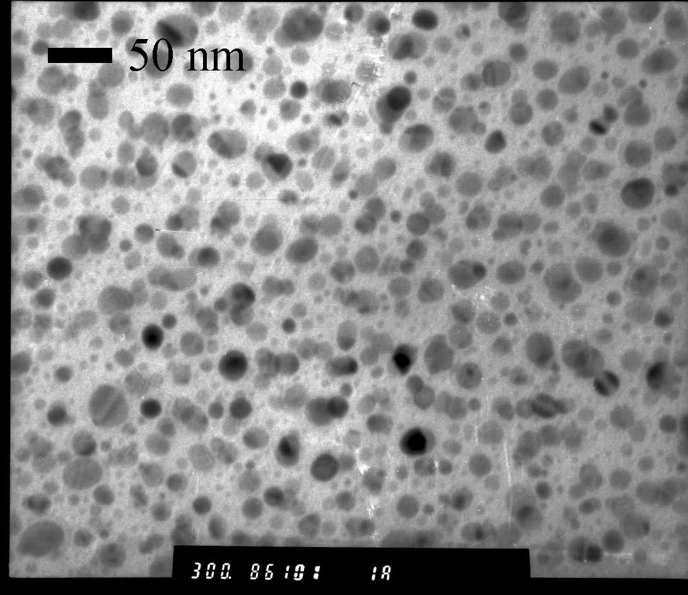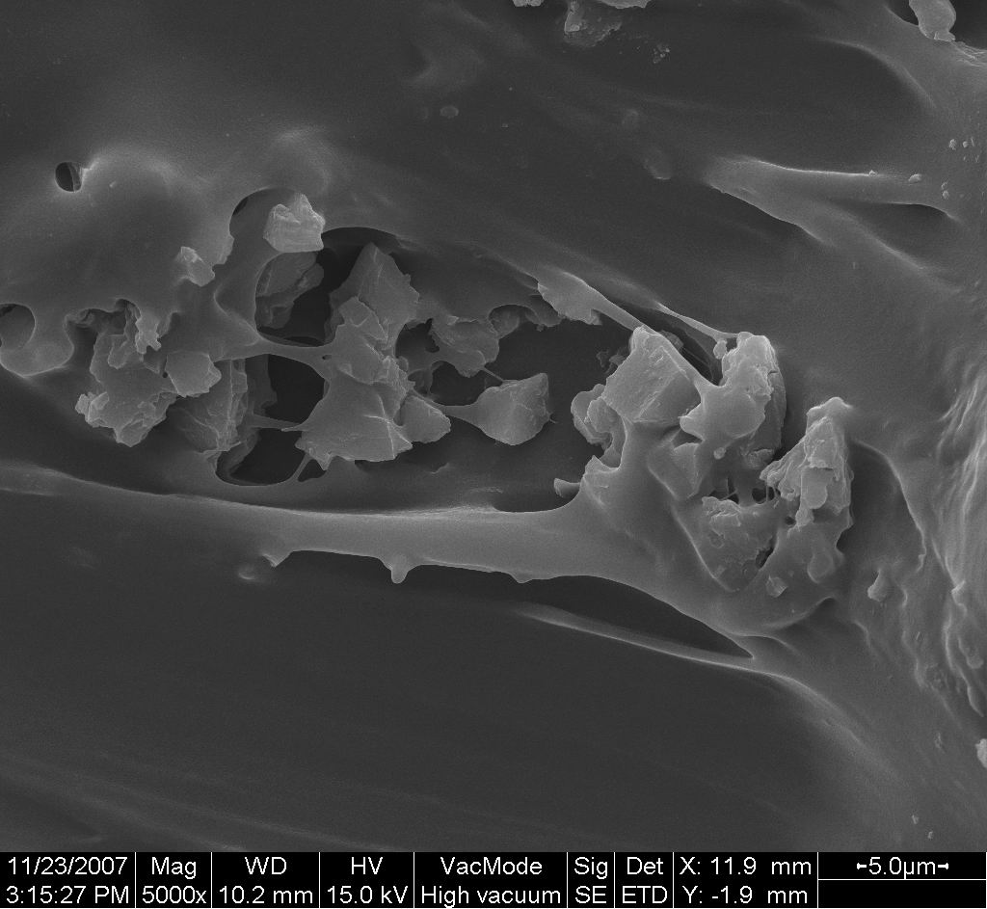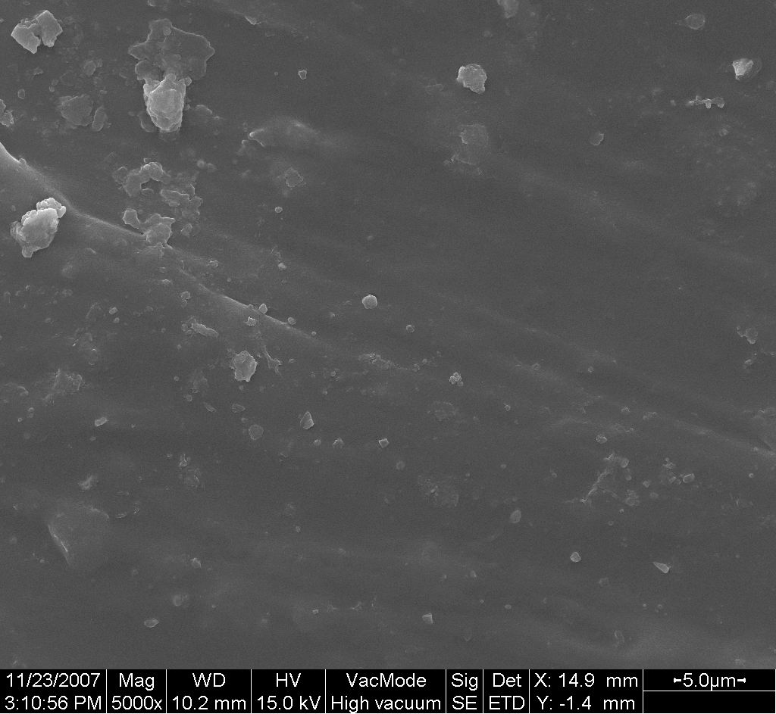
（a） （b） （c）
图1 POSS的透射电镜图. 图2 POSS化学掺杂改性聚氨酯水性分散体的扫描电镜图. 图3 POSS物理掺杂聚氨酯水性分散体的扫描电镜图
Fig.1 TEM images of POSS. Fig.2 SEM images of POSS chemical doping polyurethane dispersions. Fig.3 SEM images of POSS physical doping polyurethane dispersions
图1是化学改性后的POSS的微观照片，从图中可以看出POSS的尺寸大约为10～30 nm，结构规整，分散均匀。同时从图2中清楚看到POSS掺杂改性的聚氨酯水性分散体乳液具有良好的成膜性和可加工性，从破裂处可发现POSS纳米颗粒能够均匀地包埋在聚合物薄膜中，说明POSS通过化学键接方式与水性聚氨酯分散体结合后具有良好的物理相容性和分散性，优于通过物理方式掺杂改性的复合涂膜（图3）。同时研究也发现，1％和2％POSS掺杂量的聚氨酯水性分散体乳液在室温条件下放置3个月后，样品无沉降或者颜色改变等现象发生，表现出较好的室温储存稳定性能。
图2 不同POSS掺杂量的聚氨酯水性分散体乳液的粒径分布图
Fig.2 Particle size distributions of POSS doping polyurethane dispersions films
图2是不同POSS掺杂量的聚氨酯水性分散体乳液的粒径分布图，从图中可以看出，未掺杂改性的聚氨酯水性分散体的平均粒径为0.084 μm，粒径分布标准偏差为0.035 μm，而POSS的掺杂改性会使得水性聚氨酯分散体的平均粒径变小，分布略变窄，例如1％POSS掺杂量的聚氨酯水性分散体的平均粒径为0.063 μm，标准偏差为0.012 μm；2％POSS掺杂量的聚氨酯水性分散体的平均粒径为0.057 μm，标准偏差为0.010 μm。这可能是因为POSS颗粒的粒径要小于聚氨酯水性分散体，而且POSS的分布相对均一，因此当聚氨酯乳液中掺杂少量POSS后，聚氨酯分散体的平均粒径和粒径分布标准偏差都相对变小。

表1 不同POSS掺杂量的聚氨酯水性分散体乳液的粘度
Tab. 1 Viscosity of polyurethane dispersions emulsions with different POSS dopants content
POSS掺杂量 / % | 0 | 1 | 2
粘度 / (10 Pa · s) | 0.9 | 1.0 | 1.2
采用旋转式粘度计测得不同POSS掺杂量的聚氨酯水性分散体乳液的粘度，测试结果如表1所示。随着POSS掺杂量的增加，聚氨酯水性分散体乳液的粘度也随之增大。这可能是因为POSS通过化学键作用与线形结构的聚氨酯分子链交联在一起，因此聚氨酯乳液的粘度增大。POSS的掺杂量越大，POSS与聚氨酯分子链的交联数量也增加，因此聚氨酯乳液粘度也就相应变大，这也会给乳液今后的成膜和施工等带来一定的不利影响。

2.2 POSS掺杂的聚氨酯水性分散体乳液的性能研究
图3 不同POSS掺杂量的聚氨酯涂膜的热失重曲线
Fig.3 Thermogravimetric analysis curves of POSS doping polyurethane dispersions films
图3为不同POSS掺杂量的水性聚氨酯涂膜的热性能曲线，由图中可以得到不同掺杂度的聚氨酯薄膜的开始失重温度和半寿温度。在热失重率为5%时，未掺杂聚氨酯的起始失重温度为246℃，而1％和2％POSS掺杂量的聚氨酯薄膜的起始失重温度则分别为254和260℃。当热失重率为10％时，未掺杂聚氨酯的失重温度为287℃，则1％和2％POSS掺杂量的聚氨酯薄膜的热失重温度则分别提高到了289和290℃。在热失重率为50%时，未掺杂聚氨酯薄膜的半寿温度为338℃，而1％和2％POSS掺杂量的聚氨酯薄膜的半寿温度分别提高到了351和355℃。说明具有优异耐热性能的POSS对改善水性聚氨酯的耐热性起了重要的作用，而且随着加入量的增大，其耐热性能也随之提高。
本文也研究了该POSS掺杂聚氨酯水性分散体涂膜的光学性能。POSS的掺杂量分别为1％和2％的水性聚氨酯薄膜的光学透过率测试结果如图4所示。从图中可以看出随着POSS掺杂量的增加，聚氨酯薄膜在可见光区的透过率会急剧下降。另外，在部分紫外光区（250～350 nm），掺杂量为2％的水性聚氨酯涂膜的光学透过率在10%以内，而纯聚氨酯薄膜的光学透过率则可高达70％，这说明POSS的掺杂可以显著提高水性聚氨酯涂膜的吸收紫外光线能力，因此POSS掺杂改性的水性聚氨酯涂膜是一种具有良好抗紫外光性能的涂层。

图4 不同POSS掺杂量的聚氨酯涂膜的紫外-可见光谱图
Fig.4 UV-Vis spectras of POSS doping polyurethane dispersions coatings films
表2为不同POSS掺杂量的聚氨酯涂膜的基本性能测试，从表2可知，POSS的加入能显著地提高水性聚氨酯涂膜的硬度和耐水性。这是因为POSS与聚氨酯水性分散体通过化学键方式交联在一起，因此大大提高了该掺杂聚合物涂膜的基本力学性能。另外，与文献[15-17]所报道的水性聚氨酯分散体涂膜的基本性能相比较，本研究制备的POSS掺杂改性水性聚氨酯涂膜的耐水性、抗冲击性和硬度等都具有较好的可比性。
表2 不同POSS掺杂量的聚氨酯涂膜的基本性能测试
Tab.2 Basic mechanical properties tests of POSS doping polyurethane dispersions films
POSS掺杂度/ % | 涂膜外观 | 抗冲击性 | 铅笔硬度 | 附着力 | 耐水性
0 | 表面光滑，透明 | 合格 | HB | 1级 | <12h
1 | 表面光滑，半透明 | 合格 | H | 1级 | <24h
2 | 表面光滑，半透明 | 合格 | 2H | 1级 | <24h

3 结论
(1) 制备和表征了一种POSS掺杂改性的聚氨酯水性分散体乳液。POSS通过化学键接方式与水性聚氨酯分散体结合后具有良好的物理相容性和包覆效果，优于通过物理方式掺杂改性的聚氨酯涂膜。该掺杂聚氨酯乳液具有较好的成膜性能和可加工性，随着POSS掺杂量的增加，聚氨酯乳液的粘度也随之增大。
(2) POSS的掺杂改性能够提高水性聚氨酯涂膜的耐热性能，较未掺杂聚氨酯涂膜而言，2％POSS掺杂量的聚氨酯涂膜的初始失重和半寿温度相应地提高了14和17℃。
(3) 由于POSS与水性聚氨酯分散体良好的化学结合能力，POSS的掺杂改性能够显著提高水性聚氨酯涂膜的硬度和耐水性等基本力学性能。
(4) POSS掺杂的聚氨酯涂膜具有优异的抗紫外光性能，在紫外光区（250～350 nm），掺杂量为2％的水性聚氨酯涂膜的光学透过率在10%以内。

参考文献：

[1] Bai C Y, Zhang X Y, Dai J B, et al. Water resistance of the membranes for UV curable waterborne polyurethane dispersions[J]. Progress in Organic Coatings, 2007, 59(4): 331.
[2] Chattopadhyay D K, Raju K V S N. Structural engineering of polyurethane coatings for high performance applications[J]. Progress in Polymer Science, 2007, 32(3): 352.
[3] Nanda A K, Wicks D A. The influence of the ionic concentration, concentration of the polymer, degree of neutralization and chain extension on aqueous polyurethane dispersions prepared by the acetone process[J]. Polymer, 2006, 47(6): 1805.
[4] Nanda A K, Wicks D A, Madbouly S A, et al. Nanostructured polyurethane/POSS hybrid aqueous dispersions prepared by homogeneous solution polymerization[J]. Macromolecules, 2006, 39(20): 7037.
[5] Asif A, Shi W F. UV curable waterborne polyurethane acrylate dispersions based on hyperbranched aliphatic polyester: effect of molecular structure on physical and thermal properties[J]. Polymers for Advanced Technologies, 2004, 15(11): 669.
[6] 浦鸿汀, 侯继斅, 杨正龙. 有机/无机纳米复合质子交换膜的研究进展[J]. 材料科学与工程学报, 2005, 23(1): 137.
PU Hongting, HOU Jixiao, YANG Zhenglong. Advances in Organic/Inorganic Nanocomposite for Proton Exchange Membranes[J]. Journal of Materials Science and Engineering, 2005, 23(1): 137.
[7] 浦鸿汀, 秦深, 杨正龙, 等. 聚乙烯咪唑/POSS纳米复合质子导电材料的制备与性能研究[J]. 功能材料, 2007, 38(9): 1499.
PU Hongting, QIN Shen, YANG Zhenglong, et al. Studies on preparation and properties of poly(vinyl imidazole)/ POSS nanocomposites proton conductivity materials[J]. Journal of Functional Materials, 2007, 38(9): 1499.
[8] 杨正龙, 浦鸿汀, 张春杰. 碳纳米管/聚乙烯咪唑纳米复合材料的制备与表征[J]. 功能材料, 2005, 36 (7): 996.
YANG Zhenglong, PU Hongting, ZHANG Chunjie. Preparation and characterization of carbon nanotube/ polyvinylimidazole nanocomposites materials[J]. Journal of Functional Materials, 2005, 36 (7): 996.
[9] 浦鸿汀, 侯继斅, 杨正龙. 杂多酸掺杂聚酰亚胺/二氧化硅复合质子交换膜的制备和性能研究[J]. 功能材料, 2005, 36(12): 3291.
PU Hongting, HOU Jixiao, YANG Zhenglong. Studies on preparation and properties of proton exchange membranes based on heteropolyacids doped polyimide/ silicon oxide composite[J]. Journal of Functional Materials, 2005, 36(12): 3291.
[10] Yang Z L, Wicks D A, Hoyle C E, et al. Novel Waterborne Multifunctional Thiol-terminated Polyurethane Dispersions for Thiol-Ene UV-Curable Coatings[J]. Polymeric Materials: Science & Engineering, 2006, 94(1): 230.
[11] Shockey E G, Bolf A G, Jones P F, et al. Functionalized Polyhedral Oligosilsesquioxane (POSS) Macromers: New Graftable POSS Hydride, POSS α-Olefin, POSS Epoxy, and POSS Chlorosilane Macromers and POSS-Siloxane Triblocks[J]. Applied Organometallic Chemistry, 1999, 13(4): 311.
[12] Leu C M, Chang Y T, Wei K H. Synthesis and Dielectric Properties of Polyimide-Tethered Polyhedral Oligomeric Silsesquioxane (POSS) Nanocomposites via POSS-diamine[J]. Macromolecules, 2003, 36(24): 9122-9127.
[13] 杨正龙, 秦深，浦鸿汀, 等. 一种碳纳米管掺杂改性聚氨酯水性分散体的制备与性能研究[J]. 功能材料, 2008, 39(6): 1030.
YANG Zhenglong, QIN Shen, PU Hongting, et al. Study on preparation and properties of carbon nanotubes modified polyurethane aqueous dispersions[J]. Journal of Functional Materials, 2008, 39(6): 1030.
[14] 张其荣, 杨正龙, 袁俊杰, 等. 一种中空二氧化硅微球掺杂改性的聚氨酯水性分散体乳液的研究[J]. 功能材料, 2009, 40(1): 126.
ZHANG Qirong, YANG Zhenglong, YUAN JunJie, et al. Study of hollow SiO₂ microspheres modified polyurethane aqueous dispersions emulsions[J]. 功能材料, 2009, 40(1): 126.
[15] 王武生, 潘才元, 曾俊, 等. 交联聚氨酯水分散体的合成[J]. 高分子学报, 2000, 13(3): 319.
WANG Wusheng, PAN Caiyuan, ZENG Jun, et al. Synthesis and Characterization of Cross-Linked Aqueous Polyurethane Dispersion[J]. Acta Polymerica Sinica, 2000, 13(3): 319.
[16] 胡和丰, 薛亮, 史爱华, 等. 无溶剂法制备聚酯型水性聚氨酯及性能研究[J]. 上海大学学报(自然科学版), 2008, 14(1): 91.
HU Heping, XUE Liang, SHI Aihua, et al. Preparation of Aqueous Polyurethane by Non-solvent Process[J]. Journal of Shanghai University (Natural Science), 2008, 14(1): 91.
[17] 闫福安, 陈俊. 水性聚氨酯的合成与改性[J]. 中国涂料, 2008, 23(7): 15.
YAN Fuan, CHEN Jun. Synthesis and Modification of Water-borne PU[J]. China Coatings, 2008, 23(7): 15.

收稿日期：2008-07-01 基金项目：国家自然科学基金资助项目(50703029, 50803046)；上海市纳米专项基金资助项目(0752nm012)；光大环保创新基金资助项目(0500253053)。 作者简介：张其荣（1966－），男，讲师，工学硕士，主要研究方向为功能高分子材料. E-mail: zhangqirong88@yahoo. com.cn 杨正龙（1974－），男，副教授，工学博士，主要研究方向为功能高分子材料. E-mail: yangzhenglong@tongji. edu.cn

